Lunyr

Μια αποκεντρωμένη παγκόσμια γνωσιακή

βάση κατασκευασμένη πάνω στο Ethereum καθοδηγούμενη από οικονομικά κίνητρα

Lunyr Inc.

Arnold Pham και Andrew Tran

Λευκή Βίβλος Έκδοση 2.2.0 Μάρτιος 2017

Αυτό το έγγραφο είναι για πληροφοριακούς σκοπούς μόνο και δεν συνιστά

μια προσφορά πώλησης μετοχών ή μερισμάτων στην

Lunyr Inc. ή σε κάποια σχετική εταιρεία. Κάθε τέτοια προσφορά θα γίνεται μόνο από έμπιστα μέλη που θα προσφέρουν συμφωνίες σε απόλυτη

αντιστοιχία με εφαρμόσιμες διασφαλίσεις και νόμους. Παρακαλώ διαβάστε για τα σημαντικά Θέματα Ρίσκου στο τέλος της Λευκής Βίβλου. Η ομάδα του Lunyr μπορεί να κάνει αλλαγές στην Λευκή Βίβλο. Παρακαλώ επισκευτείτε το Lunyr.com για την τελευταία έκδοση.

1

Περιεχόμενα

Η Ομάδα

Γενικά

Αγορά

Όραμα

Το Lunyr API

Τεχνητή Νοημοσύνη Εικονική Πραγματικότητα Επαυξημένη Πραγματικότητα

Το πρόβλημα Κεντροποίηση Λογοκρισία Ανακρίβεια

Η λύση Αποκέντρωση

Σύστημα Υποχρεωτικών Βοηθημάτων Νομισμάτων Υποχρεωτική Ανάλυση Τρίτων

Σχεδίαση Πλατφόρμας Ομότιμη Ανάλυση Νομίσματα Εφαρμογής Διαφωνία και Λύση LUN Πισίνα Διαφήμιση

Οδικός Χάρτης Σημεία Κλειδιά

Προπώληση Γενικά Προπώλησης

Αρχική Διανομή LUN Νομίσματα Προπώλησης Οδηγίες Συμβολαίων

Έλεγχος Ασφαλείας

Ανάλυση Χρηματοδότησης

Κλείσιμο

2

* ομάδα
* ομάδα του Lunyr αποτελείται από σειριακούς πρωτοπόρους, τεχνικούς ηγέτες, και

επιτυχημένους συμβούλους. Κάθε μέλος της βασικής ομάδας έχει δημιουργήσει τουλάχιστον μια εταιρεία τύπου startup. Ολόκληρη η ομάδα έχει την ικανότητα όχι μόνο να χτίσει ένα έργο αλλά και να δημιουργήσει μια βιώσιμη επιχείρηση. Η βασική ομάδα συμβάλει ενεργά στην κοινότητα του Ethereum και οργανώνει τη δεύτερη μεγαλύτερη συνάντηση για το Ethereum στην Silicon Valley.

**Arnold Pham | Αρχηγός του Έργου, Συνδημιουργός**



Ο Arnold έχει συν δημιουργήσει την Leandigest Inc., μια εταιρεία τεχνολογίας στη Silicon Valley, σαν CEO. Άρχισε τον προγραμματισμό σε γλώσσα C++ σε ηλικία 8 ετών, και έπειτα, έγινε ευαγγελιστής του BitTorrent και του Bitcoin. Σαν ακτιβιστής του Ethereum, οργανώνει την Κοινότητα Προγραμματιστών του Ethereum και την δεύτερη μεγαλύτερη συνάντηση για το Ethereum στην Silicon Valley, όπου επίσης διδάσκει την ανάπτυξη αποκεντρωμένων εφαρμογών. Είναι απόφοιτος του Πανεπιστημίου της Καλιφόρνια, στο Λος Άντζελες και του Πανεπιστημίου της Πενσιλβανία.

**Andrew Tran | Επιχειρησιακή Ανάπτυξη, Συνδημιουργός**



Ο Andrew έχει συν δημιουργήσει την Leandigest Inc. σαν COO. Πριν από αυτό είχε ασχοληθεί με τα ασφαλιστικά και είχε μια εταιρεία ασφαλειών με πάνω από $10ΕΚ δολάρια σε πωλήσεις. Πριν τις εταιρείες, ο Andrew δούλεψε σαν Διαχειριστής Έργου, και αργότερα σαν Λογιστικό Στέλεχος στην Oracle όπου έκανε την μεγαλύτερη συμφωνία υλικού για το τμήμα μικρομεσαίων επιχειρήσεων. Έχει B.S. στην Επιστήμη των Υπολογιστών από το Πανεπιστήμιο της Καλιφόρνια, στο Λος Άντζελες και MBA από το Πανεπιστήμιο του Ντέιβις στην Καλιφόρνια.

3

**Benjamin Bamberger | Αρχιτέκτονας Αλυσίδας**



Ο Ben είναι βετεράνος προγραμματιστής της αλυσίδας συναλλαγών του Bitcoin. Συν δημιούργησε την τεχνολογικά οδηγούμενη αγορά με το όνομα Evlo σαν CTO. Η προηγούμενη δουλειά του περιελάμβανε την ανάπτυξη μοντέλων δεδομένων και την έρευνα στην Εκμάθηση Μηχανών, στην Φυσική Γλώσσα Επεξεργασίας, και την Τεχνητή Νοημοσύνη για εταιρικές εφαρμογές. Έχει πτυχίο Μάστερ στη Ηλεκτρονική και Υπολογιστική Τέχνη από το Πανεπιστήμιο του Κάρνεγκι Μέλον.

**Christopher Smith | Τεχνικός Αλυσίδας Συναλλαγών**



Ο Christopher ήταν ο συν δημιουργός και CTO του BitMesh, μιας αποκεντρωμένης πλατφόρμας που επέτρεπε στους χρήστες να μοιραστούν την σύνδεση τους στο Ίντερνετ. Επίσης ανέπτυξε ένα αλγόριθμο για το Ίντερνετ των Πραγμάτων και της Βαθιάς Εκμάθησης των εφαρμογών. Ο Christopher έχει 7 χρόνια εμπειρίας σαν τεχνικός λογισμικού. Έχει PhD στην Επιστήμη των Υπολογιστών στο Πανεπιστήμιο της Καλιφόρνια, στη Σάντα Κρουζ και έχει M.S. και B.S. στα Μαθηματικά και την Επιστήμη των Υπολογιστών.

**Steve Yu | Προγραμματιστής Εμπρόσθιου Περιβάλλοντος**



Ο Steve έχει ειδίκευση στην σχεδίαση γραφικών και στην ανάπτυξη εμπρόσθιου περιβάλλοντος. Έχει σχεδιάσει το UI και το UX του Ethboards, ενός αποκεντρωμένου συστήματος ευρέσεως εργασίας και πρόσληψης βασισμένου στο Ethereum για την πρόσληψη και την διασύνδεση προγραμματιστών. Είναι απόφοιτος του Πανεπιστημίου της Καλιφόρνια, στο Μπέρκλεϊ με B.A. στην Πολιτική Οικονομία και έμφαση στο Διεθνές Εμπόριο.

4

**Holly Hernandez | Μάρκετινγκ**



Η Holly παρέχει τις δεξιότητες της στο μάρκετινγκ. Αναπτύσσει στρατηγικές μάρκετινγκ στο Πανεπιστήμιο του Στάνφορντ από το 2013. Η προηγούμενη δουλειά της αποτελείται από την δημιουργική συγγραφή, την βιντεογραφία και την τέχνη, για την οποία έχει λάβει την αναγνώριση του Κογκρέσου. Θα αποφοιτήσει από το Πανεπιστήμιο του Στάνφορντ φέτος με πτυχίο Μπάτσελορ στην Ψυχολογία και την Μικρής Κλίμακας Δημιουργική Συγγραφή.

**Duc Pham | Σύμβουλος Ασφαλείας**



Ο Duc είναι ένας σειριακός πρωτοπόρος με 30 χρόνια εμπειρίας στην τεχνολογική εξέλιξη. Έχει κατασκευάσει και διαχειρίζεται πολλαπλές τεχνικές ομάδες για εταιρείες startups και δημόσιες εταιρείες. Ήταν ο δημιουργός και ο CTO του Vormetric, το οποίο αγοράστηκε από την Thales Group για $400ΕΚ δολάρια. Ο Duc εφηύρε το Vormetric security και την κρυπτογράφηση και κατέχει 9 πατέντες και ακόμα 10 που εκκρεμούν στην ασφάλεια και την παράλληλη επεξεργασία.

**Dr. Greg Colvin | Τεχνικός Σύμβουλος**

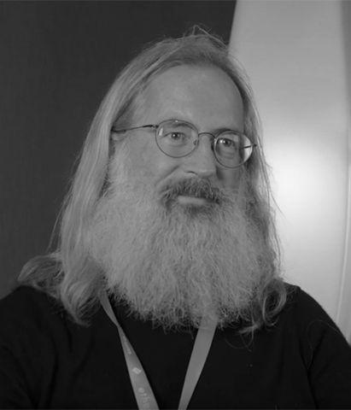

Ο Δρ. Colvin εργάζεται στο Ethereum Virtual Machine (EVM) για το Ίδρυμα του Ethereum. Η δουλειά του περιλαμβάνει την πίεση των ορίων της απόδοσης του EVM και την εξέλιξη της αρχιτεκτονικής του EVM και του Ethereum. Ο Greg έχει δεκαετίες τεχνικής εμπειρίας στους αλγόριθμους, στην σχεδίαση συστημάτων, και στον προγραμματισμό εφαρμογών και σέρβερ. Η εμπειρία του περιλαμβάνει το χτίσιμο και την καθοδήγηση βασικών ομάδων παγκόσμιας τάξης.

5

**Grant Fondo | Νομικός Σύμβουλος**



Σαν συνεργάτης του Goodwin Procter LLP, ο Grant ειδικεύεται στα ψηφιακά νομίσματα, στην τεχνολογία αλυσίδας, και στις λύσεις διασφάλισης. Είναι ένας έμπειρος δικηγόρος και πρώην βοηθητικό μέλος του Δικαστικού Συστήματος στην Αμερική στο Νότιο Τμήμα της Καλιφόρνια. Ο Grant είναι ο 2ος πρόεδρος της Goodwin Digital Currency και του Blockchain Technology Practice, και είναι επίσης μέλος της Digital Currency and του Ledger Defense Coalition σαν ιδρυτικό μέλος.

Εισαγωγή

Το Lunyr (προφέρεται "Λούναρ") είναι μια αποκεντρωμένη εγκυκλοπαίδεια βασισμένη στο Ethereum που αμοίβει τους χρήστες της με νομίσματα της εφαρμογής για τον έλεγχο των πληροφοριών και τη συνεισφορά πληροφοριών. Σκοπεύουμε να είμαστε το αρχικό σημείο αναζήτησης αξιόπιστων και σωστών πληροφοριών στο Ίντερνετ. Το μακροχρόνιο πλάνο μας είναι να σχεδιάσουμε μια γνωσιακή βάση με API που οι προγραμματιστές μπορούν να χρησιμοποιήσουν για να δημιουργήσουν επόμενης γενιάς αποκεντρωμένες εφαρμογές στην Τεχνητή Νοημοσύνη, την Εικονική Πραγματικότητα, την Επαυξημένη Πραγματικότητα, και περισσότερα.

Αγορά

Ένα στρατηγικό κομμάτι της πλατφόρμας του Lunyr είναι το σύστημα διαφήμισης, που επιτρέπει **την αγορά διαφημίσεων με τα νομίσματα Lunyr (“LUN”)**. Παρόλο που η πλατφόρμα του Lunyr είναι μοναδική σε σχεδιασμό, αποκέντρωση και όραμα, μπορεί να συγκριθεί με την Wikipedia.

Η Wikipedia σήμερα είναι η 6η ποιο επισκέψιμη ιστοσελίδα στον κόσμο σύμφωνα με το Alexa. Προσελκύει 470 εκατομμύρια μοναδικούς επισκέπτες που βλέπουν 19

δισεκατομμύρια σελίδες ανά μήνα. **Εκτιμώντας τα ποσά των διαφημίσεων της**

**Wikipedia και το αν θα επέτρεπε την διαφήμιση στις σελίδες της με την χρήση των LUN: (1)**

* **Το 2006, ο** Jason Calcanis, ο συνδημιουργός του Weblogs, Inc, που εξαγοράστηκεαπο την AOL, δημοσιευσε ένα άρθρο για την Wikipedia **εκτιμώντας ένα ετήσιο** **διαφημιστικό κέρδος $100ΕΚ δολαρίων. (2)**

1 Το Alexa είναι μια εταιρεία της Amazon.com που παρέχει εμπορικά στοιχεία κίνησης του ίντερνετ και αναλύσεις

|  |  |
| --- | --- |
| 2 Band, Jonathan, and Gerafi, Jonathan. 2013. “Wikipedia’s Economic Value.” στο Rochester, της NY: Social Science Research | |
| Network. 3 | Calcanis, Jason. "Wikipedia leaves $100M on the table ( ή "PLEASE Jimbo, reconsider–media philanthropy |

could change the world!.")." Calacanis.com 28 Οκτ. 2016

6

* **Το 2008,** το ΒusinessInsider.comέκανε μια ανάλυση στην Wikipedia και έφτασε στο συμπέρασμα

**οτι το ετήσιο ποσόν απο διαφημίσεις θα μπορούσε να είναι $350ΕΚ δολάρια. (4)**

* **Το 2011** ,ο Vincent Juhel εξέδωσε μια πτυχιακή για την Wikipedia για το HEC Paris, και

έφτασε στο συμπέρασμα οτι υπάρχει η δυνατότητα **ενός ετήσιου διαφημιστικού κέρδους $1.6** **δις δολαρίων. (5)**

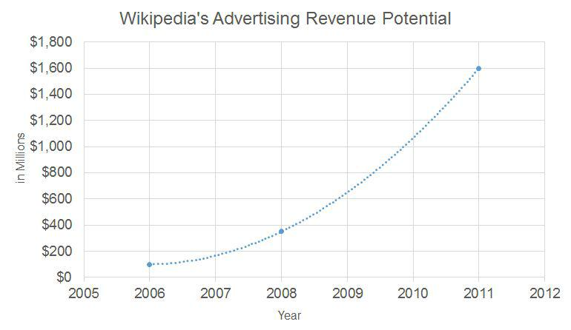

Όραμα

Αρχικά θα στοχεύσουμε στην βελτιστοποίηση του συστήματος για την αύξηση της ακρίβειας του περιεχομένου και της αναγνωσιμότητας. Μόλις η γνωσιακή βάση οριμάσει, θα προσελκύσουμε ένα μεγαλύτερο κοινό με την ενθάρυνση της προσθήκης δεδομένων σχεδόν πραγματικού χρόνου παγκοσμίων γεγονότων σε διάφορες γλώσσες. Τελικά το Lunyr σκοπεύει να χτίσει το όνομα του σαν μια αξιόπιστη παγκόσμια ακριβή και αποκεντρωμένη γνωσιακή βάση.

Στα επόμενα βήματα μας θα μεγαλώσουμε το οικοσύστημα με την ανάπτυξη ενός API που θα προσελκύσει προγραμματιστές. Το Lunyr API θα επιτρέψει στους προγραμματιστές να κάνουν χρήση της γνωσιακής βάσης σαν την ραχοκοκαλιά της επόμενης γενιάς αποκεντρωμένων εφαρμογών στην Τεχνητή Νοημοσύνη, την Εικονική Πραγματικότητα, την Επαυξημένη Πραγματικότητα και άλλα.

Το Lunyr API

Το Lunyr API θα κρατήσει την υπόσχεση για την σημαντική αλλαγή του υπάρχοντος επιχειρησιακού μοντέλου και της δημιουργίας νέων. Η αλυσίδα του Ethereum δεν γνωρίζει τον πραγματικό κόσμο, ενώ οι πιο χρήσιμες εφαρμογές απαιτούν πληροφορίες απο τον πραγματικό κόσμο. Μέσω του Lunyr API, οι αποκεντρωμένες εφαρμογές θα μπορέσουν να έχουν πρόσβαση στην γνωσιακή βάση και να λάβουν ακριβή στοιχεία για γεγονότα του πραγματικού κόσμου και πληροφορίες. Αυτό οδηγεί σε άμεσα πλεονεκτήματα για την



4 ​ http://www.businessinsider.com/companies/wikipedia

5 Vincent Juhel, Valorisation du benevolat sur Wikipedia (2011) (πτυχιακή για μάστερ, HEC Paris).

7

την Τεχνητή Νοημοσύνη, την Εικονική Πραγματικότητα την Επαυξημένη Πραγματικότητα και τις εφαρμογές τους.

Τεχνητή Νοημοσύνη

Τα έργα Τεχνητής Νοημοσύνης όπως το Siri ή το Amazon Echo θα βελτιωθούν με το ΑΡΙ του Lunyr. Όταν οι χρήστες θα κάνουν ερωτήσεις για γεγονότα, η αποκεντρωμένη εφαρμογή θα ψάχνει στην γνωσιακή βάση και θα παρέχει στους χρήστες του Lunyr αξιόπιστες και ακριβείς απαντήσεις.

Εικονική Πραγματικότητα

Το API του Lunyr θα βελτιώσει την εμπειρία των διαδραστικών κόσμων. Φανταστείτε να βάζετε τα γυαλιά εικόνικής πραγματικότητας σας που θα σας επιτρέψουν να βιώσετε την εμπειρία του να περπατάς στην επιφάνεια του Άρη. Όπως θα περπατάτε στο κρύο κόκκινο έδαφος, πληροφορίες για βασικά σημεία και για τεράστιες αμμοθύελες θα εμφανίζονται. Όλες αυτές οι πληροφορίες θα προέρχονται απο την γνωσιακή βάση.

Επαυξημένη Πραγματικότητα

Το API του Lunyr μπορεί να είναι το θεμέλιο για την εκμάθηση των εφαρμογών Επαυξημένης Πραγματικότητας. Φανταστείτε ότι είστε στην παραλία σε μια ηλιόλουστη ημέρα και βλέπετε τα λουλούδια στην ακρογιαλιά. Θέλετε να μάθετε τι λουλούδια είναι και έτσι βάζετε τα γυαλιά εικονικής πραγματικότητας σας, τα οποία θα αναγνωρίσουν τα λουλούδια και μέσω της γνωσιακής βάσης, θα σας δώσουν όλες τις πληροφορίες που χρειάζεστε για να ικανοιποιήσετε την περιέργεια σας.

Το πρόβλημα

Οι σημερινές γνωσιακές βάσεις έχουν το πρόβλημα της κεντροποίησης, της λογοκρισίας, και της χαμηλής ακρίβειας.

Κεντροποίηση

Τα κεντρικά συστήματα αναπαριστούν μοναδικά σημεία αποτυχίας ελεγχόμενα απο

κεντρικές αρχές. Τα άτομα που εξαρτώνται απο αυτά τα συστήματα πρέπει να έχουν

εμπιστοσύνη στο οτι οι αρχές δεν θα εκβιάσουν την δύναμη τους για ιδίον όφελος. Και αρνούμενες τις προκλήσεις του να εκβιάσουν την δύναμη τους είναι ότι πιο δύσκολο ακόμη

και για τις ποιό αξιόπιστες αρχές. Το 2012 η Wikipedia έκλεισε για 24 ώρες για να

προστατεύσει απέναντι στους νόμους της πειρατείας, αποτρέπωντας σε άτομα απο ολόκληρο τον κόσμο την πρόσβαση σε πληροφορίες. (6)

Λογοκρισία

Τα κεντρικά συστήματα είναι ευαίσθητα στην λογοκρισία . Οι κυβερνήσεις ασκούν πίεση πάνω στους πολίτες με το να μην επιτρέπουν την πρόσβαση στην δωρεάν

γνώση. Η κυβέρνηση της Συρίας είναι απο τις κυβερνήσεις που η λογοκρισία του Ίντερνετ έιναι τεράστια. Η Συρία μπλοκάρει



6 Lee, Edward. “Day Wikipedia Went Dark." Boston Review. 18 Ιαν. 2013.

8

ιστοσελίδες για πολιτικούς λόγους και συλλαμβάνει αυτούς που μπαίνουν σε αυτές7.

Πρίν, η Συρία μπλόκαρε την Αραβική Wikipedia από όλους τους Παρόχους Ίντερνετ της χώρας, απαγορεύοντας και σε μαθητές πανεπιστημίων την πρόσβαση στη Wikipedia8.

Ανακρίβεια

Στην Wikipedia, πολλά άρθρα μπορούν να επεξεργαστούν από οποιονδήποτε με μια σύνδεση στο διαδίκτυο. Έτσι οι χρήστες μπορούν εύκολα να ανεβάσουν λανθασμένες

πληροφορίες.

Παρόλο που τα διάσημα άρθρα με ανακρίβειες θα διορθωθούν άμεσα, τα λιγότερο γνωστά θα

μείνουν αδιόρθωτα για μήνες. Για παράδειγμα, ο John Seigenthaler, ένας πρώην βοηθός του

Αμερικάνου Βουλευτή Robert Kennedy, λανθασμένα ενεπλάκει στην δολοφονία των αδερφών Kennedy στην βιογραφία του στην Wikipedia για πάνω από 4 μήνες. (9)

Λύση

Η μοναδική πλατφόρμα του Lunyr’s λύνει τα προβλήματα της κεντροποίησης, της λογοκρισίας και της ανακρίβειας, όπως παρουσιάζονται στις γνωσιακές βάσεις.

Αποκέντρωση

Η πλατφόρμα του Lunyr έχει χτιστεί πάνω στην πλατφόρμα του Ethereum και είναι έτσι αποκεντρωμένη, με αντοχή στην λογοκρισία και αυτόνομη. Δεν υπάρχει μοναδικό σημείο

αποτυχίας. Καμία κεντρική αρχή ή μεσάζων δεν μπορεί να διαφθείρει τις πληροφορίες. Οι κανόνες με τους οποίους οι ανθρώποι αλληλεπιδρούν με την γνωσιακή βάση και ο ένας με τον

άλλον συμφωνούνται αμοιβαία και επιβάλλονται μέσω έξυπνων συμβολαίων, που είναι δημοσίως πιστοποιήσιμα στην αλυσίδα.

Σύστημα Επιδοτήσεων Νομισμάτων

Το Ethereum επιτρέπει την δημιουργία νομισμάτων εφαρμογών, τα οποία μπορούν να χρησιμοποιηθούν σαν ένα σύστημα επιδοτήσεων για να παρακαμφθούν οι ενδιάμεσοι. Στο σύστημα του Lunyr, τα νομίσματα έχουν βασικό ρόλο στην παροχή οικονομικών κινήτρων ώστε η κανονική συμπεριφορά των ατόμων να έχει αποτέλεσμα το κοινό καλό. Σε αντιδιαστολή με την Wikipedia όπου οι εθελοντές πρέπει να δωρίσουν τον χρόνο τους και να

πιστοποιήσουν τις πληροφορίες, στην πλατφόρμα του Lunyr, οι ανθρώποι αμοίβονται και έχουν κίνητρο να συνεχίσουν να αυξάνουν την αξία του οικοσυστήματος.

Υποχρεωτικός Ομότιμος Έλεγχος

Ο βανδαλισμός και η διαφθορά εξαλείφονται με την πλατφόρμα του Lunyr. Ολόκληρο το περιεχόμενο περνάει από υποχρεωτικό έλεγχο και δεν προστίθεται στην γνωσιακή βάση μέχρι

να πιστοποιηθεί για την αξιοπιστία και την εγκυρότητα του. Ένα δυνατό σύστημα επιδοτήσεων ενεργοποιείται από τις εφαρμογές νομισμάτων και διασφαλίζει ότι οι ομότιμοι ελεγκτές

δουλεύουν για ένα καλύτερο οικοσύστημα.

7 https://freedomhouse.org/report/freedom-net/2015/syria

8 Arabic Wikipedia Disappears From The Internet in Syria, Menassat, 19 Μάι. 2008. 9 Seigenthaler, John. "A false Wikipedia 'biography'". USA Today. 29 Νοε. 2005.

9

Σχεδιασμός Πλατφόρμας

Η μοναδική σχεδίαση της πλατφόρμας του Lunyr επιτρέπει σε κάθε άτομο την λογική οικονομική συμπεριφορά με προνόμια για όλο το οικοσύστημα.

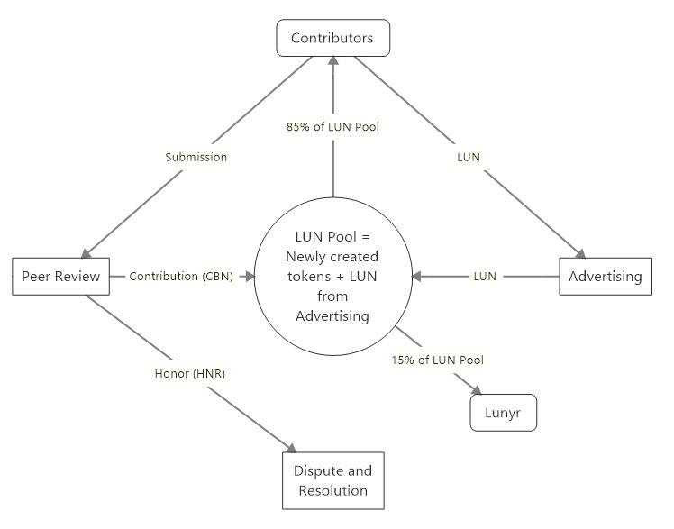

Ομότιμος Έλεγχος

Το διάγραμμα εργασίας του εργαζόμενου ξεκινά με την προσθήκη ή την επεξεργασία των πληροφοριών στην γνωσιακή βάση με την ελπίδα της λήψης αμοιβών. Κάθε συνεισφορά του

εργάτη κοστίζει gas, έτσι το να γεμίσει το σύστημα με σκουπίδια έχει τα οικονομικά του όρια,

όπως και στο Ethereum. **Όλες οι προσθήκες περνάνε από υποχρεωτικό έλεγχο και δεν** **γίνονται οριστικές στην γνωσιακή βάση εάν δεν εγκριθούν.**

Κάθε προσθήκη απαιτεί πηγές πληροφοριών από τους ελεκτές ώστε να πιστοποιηθεί η αξιοπιστία και η ποιότητα της προσθήκης. Έτσι λοιπόν, τα σπάμ, τα ψεύτικα ή τα κακόβουλα στοιχεία θα φιλτράρονται.

Κάθε χρήστης που υποβάλει πληροφορίες απαιτείται επίσης να ελέγχει άλλες πληροφορίες.

10

Χρησιμοποιούμε την Μηχανική Μάθηση για να ταιριάξουμε ομότιμους ελεκτές με θέματα που

πιθανόν θα γνωρίζουν. Οι προσθήκες δεν γίνονται οριστικές αν δεν περάσουν την κρίση πολλαπλών ομότιμων χρηστών.

Είναι σημαντικό οι ομότιμοι ελεκτές να παρέχουν και υλικό για να είναι σίγουρο ότι τα άτομα

αυτά είναι ταυτισμένα και οικονομικά με την καλή λειτουργία του οικοσυστήματος και είναι

ικανά στον έλεγχο. Κακόβουλοι χρήστες θα καταπολεμούνται απο λεγεώνες καλόβουλων χρηστών οδηγούμενοι από το σύστημα αμοιβών.

Νομίσματα Εφαρμογών

Μόλις μια προσθήκη περάσει το σύστημα των ομότιμων χρηστών, ο χρήστης που έκανε την

προσθήκη λαμβάνει (CBN) και (HNR) νομίσματα. Ούτε τα CBN ούτε τα HNR μπορούν να μεταφερθούν σε άλλους χρήστες, που διασφαλίζει ότι μόνο χρήστες που έχουν συνεισφέρει

στο να γίνεται καλύτερο το σύστημα κρατούν CBN and HNR.

Τα CBN χρησιμοποιούνται για τον υπολογισμό των πόσων των LUN που ένα άτομο θα λαβει σαν αμοιβή στην υπάρχουσα περίοδο αμοιβών. Τα CBN αυτόματα γίνονται LUN μετά τη διανομή για μια περίοδο 2 εβδομάδων. Τα LUN χρησιμοποιούνται για την αγορά διαφημίσεων στην πλατφόρμα. Τα HNR έχουν σαν σκοπό τις προτάσεις και τις ψηφοφορίες σε θέματα στο σύστημα Λύσεων και Διαφορών. Καταναλώνονται κατα την χρήση.

Διαφορές και Λύσεις

Το σύστημα διαφορών και λύσεων υπάρχει για να λύνει θέματα περιεχομένου και ποιότητας τα οποία πέρασαν απο τα κενά του συστήματος ομότιμου ελέγχου. Θέματα όπως κακόβουλο

περιεχόμενο, βανδαλισμοί και αναδιωργάνωση πληροφοριών λύνονται εδώ. Οι προτάσεις και

οι ψήφοι κοστίζουν HNR. Είναι σημαντικό λοιπόν τα HNR να τα έχουν χρήστες που έχουν προσφέρει στο οικοσύστημα για την ευθυγράμμιση των προτάσεων και της συμπεριφοράς στις

ψηφοφορίες με την αυξανόμενη αξία του οικοσυστήματος.

LUN Πισίνα

Οι αμοιβές σε LUN προέρχονται από μια πισίνα LUN που συγκεντρώνει και διανέμει αυτά τα LUN στο τέλος κάθε δύο εβδομάδων. Ο αριθμός των LUN που κάθε μέλος λαμβάνει βασίζεται στο ποσοστό των συνολικών CBN που κρατάνε στο τέλος της περιόδου των δύο εβδομάδων. Τα έξυπνα συμβόλαια βεβαιώνουν ότι η διανομή θα γίνει δίκαια και με διαφάνεια.

* πισίνα του LUN προέρχεται από δύο πηγές:
  + Νέα LUN που δημιουργούνται και διανέμονται περιοδικά κάθε 2 εβδομάδες.
  + Τα LUN τα οποία χρησιμοποιούνται στην διαφήμιση.

Ο αριθμός των LUN μεγαλώνει με ετήσιο ρυθμό 3% επί του αρχικού τους αριθμού. Αυτή η αύξηση

11

δεν θα αρχίσει μέχρι την Βήτα έκδοση του Βασικού Δικτύου. Αυτές οι προσθήκες των LUN

παρέχουν το καύσιμο ώστε το οικοσύστημα να μεγαλώσει στην αρχή. Την ίδια στιγμή, ο αποδοτικός πληθωρισμός μειώνεται σταδιακά πρός το μηδέν, και είναι επίσης γνωστός

και ώς αποπληθωρισμός.

Το Lunyr λαμβάνει το 15% των LUN της πισίνα κάθε περίοδο δύο εβδομάδων. Αυτή η λήψη ταυτίζεται με την αύξηση του οικοσυστήματος του Lunyr. Και αφού η βασική πηγή αξίας του Lunyr είναι σε LUN, η καλή κατάσταση του Lunyr είναι δεμένη με το καλό του οικοσυστήματος. Άρα λοιπόν η λογική συμπεριφορά του Lunyr είναι συνεχώς να αναβαθμίζεται και να βελτιώνεται ώστε να μεγαλώνει σε αξία για όλους τους συμμετέχοντες.

Εκτός της πισίνας του LUN, το Lunyr μπορεί να πουλήσει πρόσθετα LUN σε αγοραστές στο μέλλον. Μπορεί να το κάνει μέσω ανταλλακτηρίων, της αλυσίδας συναλλαγών ή με άλλους τρόπους.

Το Lunyr μπορεί να αλλάξει το μέγεθος της πισίνας των LUN, τη διανομή των LUN και άλλων

σχετικών θεμάτων που πιστεύει, με την λογική του, ότι θα επωφελήσει την πλατφόρμα των LUN, την αύξηση και την ανάπτυξη, ή όπου θεωρεί λογικό υπό τις υπάρχουσες συνθήκες.

Διαφήμιση

Τα LUN χρησιμοποιούνται για την διαφήμιση στην πλατφόρμα. Οι διαφημίσεις έχουν βάση το κείμενο και είναι σαν αυτές που βλέπουμε στο Quora. Χρησιμοποιύμε την Μηχανική Μάθηση για να κάνουμε τις διαφημίσεις να γνωρίζουν το περιεχόμενο που τις περιβάλλει. Οι διαφημίσεις δεν είναι αποκλειστικές στην πλατφόρμα μέχρι να περάσουν τον υποχρεωτικό ομότιμο έλεγχο.

Οι διαφημίσεις είναι ένα βασικό στοιχείο του οικοσυστήματος του Lunyr. Δημιουργούν μια ισχυρή απαίτηση για το LUN από αυτές τις οικονομικές πηγές. Οι διαφημίσεις παρέχουν την οικονομική δύναμη που οδηγεί το εφέ του δικτύου, όσο περισσότεροι συγγραφείς και αναγνώστες μπαίνουν στο οικοσύστημα.

Οδικός Χάρτης

Το Lunyr είναι δεσμευμένο στην ολοκλήρωση κάθε στόχου στον οδικό χάρτη. Μαζί με αυτό παραμένει ανοιχτό και διάφανο στα κανάλια επικοινωνίας του, επίσης σκοπεύουμε

να σας κρατάμε συνεχώς ενήμερους.

Τα παρακάτω ενημερωτικά υλικά θα είναι διαθέσιμα:

* Ενημερωτικά Ανάπτυξης
* Αναρτήσεις στο Μπλόγκ για την έρευνα και την ανάπτυξη

12

Βασικά Σημεία

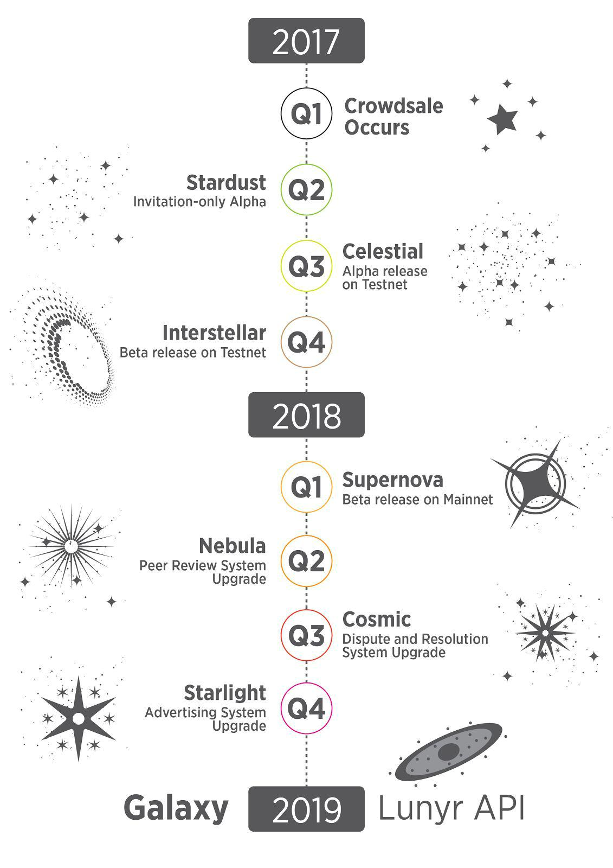

13

|  |  |  |  |  |  |
| --- | --- | --- | --- | --- | --- |
| **Σημείο Καμπής** | **Βασική Δυνατότητα (25χ ETH)** | | **Πρόσθετη Δυνατότητα (250χ ETH)** | |  |
|  |  |  |  |  |  |
| **Stardust** | ● | Επεξεργαστής Περιεχομένου |  |  |  |
| (Άλφα μόνο με | ● | Βασικό ομότιμο σύστημα για |  |  |  |
| πρόσκληση) |  | περιεχόμενο και διαφημίσεις |  |  |  |
|  |  |  |  |  |
|  |  |  |  |  |  |
| **Celestial** | ● | Βασικό Σύστημα Διαφήμιση | ● | WYSIWYG επεξεργαστής |  |
| (Άλφα έκδοση στο |  |  |  |  |  |
| Δοκιμαστικό Δίκτυο) |  |  |  |  |  |
|  |  |  |  |  |  |
| **Interstellar** | ● | Σύστημα βασικών λύσεων και | ● | Σχόλια για ταυτοποίηση, επεξεργασία και |  |
| (Βήτα έκδοση στο |  | διαφωνιών |  | διαφωνίες |  |
| Δοκιμαστικό Δίκτυο) |  |  | ● | Σύστημα Δημοπρασιών Διαφημίσεων |  |
|  |  |  |  |
|  |  |  |  |  |  |
| **Supernova** | ● | CBN, HNR, LUN πίνακας ελέγχου |  |  |  |
| (Βήτα έκδοση του |  |  |  |  |  |
| Βασικού Δικτύου |  |  |  |  |  |
|  |  |  |  |  |  |
| **Nebula** | ● | Βελτίωση του αλγορίθμου για | ● | Ταίριασμα ομότιμου περιεχομένου |  |
| (Αναβάθμιση |  | ομότιμο έλεγχο | ● | Πολυγλωσσική Υποστήριξη |  |
| Συστήματος |  |  |  |  |  |
| Ομότιμου Ελέγχου) |  |  |  |  |  |
|  |  |  |  |  |  |
| **Cosmic** | ● | Βελτιωμένη διαδικασία | ● | Γραφικό Περιβάλλον Διαχειριστή |  |
| (Αναβάθμιση |  | προτάσεων και ψηφοφορίας |  | Διαφωνιών και Λύσεων |  |
| Συστήματος |  |  |  |  |  |
| Διαφωνιών και |  |  |  |  |  |
| Λύσεων) |  |  |  |  |  |
|  |  |  |  |  |  |
| **Starlight** | ● | Βελτίωση Αλγορίθμου για την | ● | Διαφημίσεις με γνωση του περιεχομένου |  |
| (Αναβάθμιση |  | Διαφήμιση | ● | Διαχειριστής καμπάνιας διαφημίσεων |  |
| Συστήματος |  |  |  |  |  |
| Διαφήμισης) |  |  |  |  |  |
|  |  |  |  |  |  |
| **Galaxy** | ● | Lunyr API | ● | Περιεχόμενα σαν μεταδεδομένα |  |
| (Lunyr API) |  |  | ● | Συχνότητα λέξεων και επεξεργασίας |  |
|  |  |  | ● | Αναλυτικό API |  |
|  |  |  | ● | Προσθήκες δεδομένων |  |
|  |  |  | ● | Δομημένα δεδομένα |  |
|  |  |  | ● | Δεδομένα διαφωνιών |  |
|  |  |  | ● | Μοντέλο σερβιρίσματος δεδομένων |  |
|  |  |  | ● | Συνεχής διασυνδεδεμένη εκμάθηση |  |
|  |  |  |  |  |  |

Προπώληση

Η αρχική διανομή των LUN θα καθοριστεί μέσω της Προπώλησης.Τα LUN μπορούν να αγοραστούν κατά την διάρκεια της Προπώλησης με μια Συμφωνία Προπώλησης με

εκτιμώμενη διανομή 44 LUN ανα Ether. Τα LUN αγοράζονται με την αποστολή Ether στο συμβόλαιο προπώλησης.

14

* προπώληση έχει στόχο να ξεκινήσει στις 29 Μαρτίου, 2017 στις 16:00 ώρα UTC και να συνεχίσει για 4 εβδομάδες, ή μέχρι ο μέγιστος αριθμός των LUN να αγοραστεί. Η αρχική εκκίνηση και το τέλος θα εξαρτηθεί απο τους αριθμούς μπλόκ του Ethereum, που θα ανακοινωθούν στα κανάλια της κοινότητας του Lunyr. Αν η προπώληση αποτύχει στο αποτέλεσμα των ελάχιστων LUN, τότε τα Ether που χρησιμοποιήθηκαν για να αγοραστούν τα LUN θα επιστραφούν.
* διεύθυνση Προπώλησης στην οποία θα σταλούν τα Ether για να αγοραστούν LUN

και τα αρχικά και τελικά μπλόκ θα ανακοινωθούν στα παρακάτω κανάλια:

* Ιστοσελίδα: lunyr.com
* Στο Github: github.com/lunyr
* Στο Subreddit: reddit.com/r/lunyr
* Στο Slack: lunyr-community.slack.com
* Στο Twitter: twitter.com/LunyrInc
* Στο Blog: medium.com/lunyr

Ανάλυση Προπώλησης

|  |  |
| --- | --- |
| Αρχικό Μπλόκ: | Θα Ανακοινωθεί |
| Τελικό Μπλόκ: | Θα Ανακοινωθεί |
| Περίοδος Προπώλησης: | Μάρτιος 29 - Απρίλιος 26 (4 εβδομάδες) |
| LUN αγορασμένα ανά Ether: | 44 LUN ανά Ether |
| Ελάχιστα Ether: | 25,000 ETH |
| Ελάχιστος Αριθμός Προπώλησης LUN: | 1,100,000 LUN |
| Μέγιστα Ether (όριο): | 250,000 ETH |
| Μέγιστος αριθμός Προπώλησης LUN: | 11,000,000 LUN |

15

Αρχική Διανομή LUN

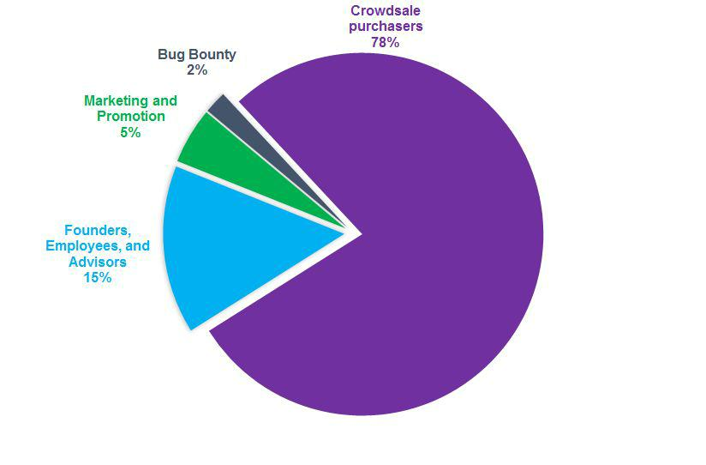

* ολική αρχική διανομή των LUN θα είναι η ακόλουθη:
  + 78% για αγοραστές της Προπώλησης.
  + 15% για τους δημιουργούς του Lunyr, τους εργαζόμενους, και τους συμβούλους θα διανεμηθούν από ένα χρονικά κλειδωμένο χρηματοκιβώτιο που θα αποτρέπει την μεταφορά των LUN για 180 μέρες.
    - 5% για μάρκετινγκ και προώθηση θα διανεμηθεί στο πορτοφόλι πολλαπλών υπογραφών του Lunyr.
    - 2% για αμοιβές προβλημάτων στον κώδικα θα διανεμηθεί στο πορτοφόλι πολλαπλών υπογραφών του Lunyr.

Οδηγίες Συμβολαίου Προπώλησης Νομισμάτων

Πρίν την Προπώληση:

* Κάθε Ether που θα σταλεί στο συμβόλαιο θα απορριφθεί.

Κατά την διάρκεια της Προπώλησης.

* Κάθε Ether που θα σταλεί στο συμβόλαιο θα έχει σαν αποτέλεσμα την αποστολή στον αγοραστή των LUN με αναλογία 44 LUN ανά Ether.
* Τα LUN δεν μπορούν να μεταφερθούν κατά την προπώληση.

16

Μετά την Προπώληση:

* + Οι χρήστες μπορούν να μεταφέρουν LUN σε άλλη διεύθυνση.
  + Το συμβόλαιο νομισμάτων προπώλησης δημιουργεί επιπλεόν νομίσματα για την διανομή.
* Το συμβόλαιο νομισμάτων του Lunyr τώρα ολοκληρώνεται, αλλά, οι αναβαθμισμένες εκδόσεις του συμβολαίου νομισμάτων προσθέτουν βασικές δυνατότητες με πολλές επιπλέον προσθήκες να αναμένονται.

Έλεγχος Ασφαλείας

Το Lunyr είναι επικεντρωμένο στην ασφάλεια της πλατφόρμας. Με κάθε έκδοση του Βασικού Δικτύου, το Lunyr δεσμεύεται να κάνει ελέγχους ασφαλείας τόσο με εσωτερικούς όσο και με εξωτερικούς ελεκτές. Επιπροσθέτως θα υπάρχει ένα Πρόγραμμα Αμοιβών Σφαλμάτων στον Κώδικα που θα αμοίβει τους προγραμματιστές για να βρούν κενά ασφαλείας και άλλα θέματα.

Ανάλυση Χρηματοδότησης

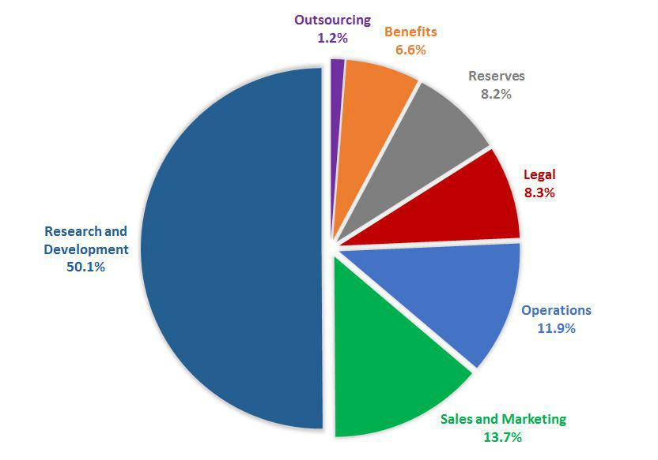

17

**ΑΠΟΠΟΙΗΣΗ ΕΥΘΥΝΩΝ**

ΔΕΝ ΕΙΝΑΙ ΜΙΑ ΠΡΟΣΦΟΡΑ ΓΙΑ ΑΣΦΑΛΕΙΕΣ ΚΑΙ ΡΙΣΚΑ ΣΧΕΤΙΚΑ ΜΕ ΤΟ LUN ΚΑΙ

ΤΗΝ ΕΦΑΡΜΟΓΗ ΤΟΥ LUNYR.

Τελευταία Ενημέωση 7 Μαρτίου, 2017

**Αυτό το έγγραφο είναι για πληροφοριακούς σκοπούς και δεν συνιστά μια προσφορά πώλησης μετοχών στην Lunyr Inc. ή σε κάποια σχετική εταιρεία. Κάθε τέτοια προσφορά θα γίνει μέσω εμπιστευτικής πρότασης σε συμφωνία με τις διασφαλίσεις και τους νόμους. Καμία από τις πληροφορίες ή τις αναλύσεις που παρουσιάζονται έχουν σαν σκοπό την δημιουργία βάσης για μια επενδυτική απόφαση και δεν έχει στόχο καμία συγκεκριμένη πρόταση. Σύμφωνα με αυτά, αυτό το έγγραφο δεν αποτελεί συμβουλή επένδυσης. Αυτό το έγγραφο δεν αποτελεί, ούτε είναι τμήμα του, και δεν πρέπει να θεωρηθεί σαν, κάποιας μορφή πώλησης, ή πρόσκλησης για την αγορά ή σύνδεσης με κάποιο δεσμευτικό συμβόλαιο. Το Lunyr ρητά απορρίπτει κάθε και όλες τις ευθύνες για κάποια άμεση ή σχετική απώλεια ή ζημιά οποιουδήποτε τύπου που προέρχεται άμεσα ή έμμεσα από: (i) εξάρτηση από κάθε πληροφορία που υπάρχει σε αυτό το έγγραφο, (ii) οποιοδήποτε σφάλμα, παράλειψη ή ανακρίβεια στις πληροφορίες ή (iii) κάθε τι που προέρχεται από αυτές.**

Το νόμισμα Lunyr, ή “LUN”, είναι ένα κρυπτογραφικό νόμισμα που χρησιμοποιείται από την εφαρμογή του

Lunyr.

**Το LUN δεν είναι κρυπτονόμισμα**.

Κατά την συγγραφή, (i) με την εξαίρεση της χρήσης στις διαφημίσεις στην πλατφόρμα, το LUN δεν μπορεί να ανταλλαχθεί με αγαθά ή υπηρεσίες, (ii) το LUN δεν έχει γνωστές χρήσεις εκτός της εφαρμογής του Lunyr, και το (iii) LUN δεν μπορεί να ανταλλαχθεί στα γνωστά ανταλλακτήρια.

**Το LUN δεν είναι μια επένδυση**.

Δεν υπάρχει εγγύηση - και λόγος να πιστεύουμε - ότι τα LUN που θα αγοράσετε θα αυξηθούν σε αξία. Μπορεί - και σε κάποιο σημέιο - να μειωθεί η αξία του. Αυτοί που δεν χρησιμοποιούν τα LUN μπορεί να τα χάσουν από αυτούς που τα χρησιμοποιούν σωστά και δίκαια.

18

**LUN δεν είναι απόδειξη ιδιοκτησίας ή δικαίωμα ελέγχου**.

Ο έλεγχος του LUN δεν πιστοποιεί ότι ο ελεγκτής έχει την ιδιοκτησία του Lunyr, ή της εφαρμογής του Lunyr. Το LUN δεν δίνει δικαίωμα ελέγχου, στην κατεύθυνση ή στις αποφάσεις που κάνει το Lunyr ή η εφαρμογή του Lunyr.

**ΑΝΑΦΟΡΕΣ ΡΙΣΚΟΥ**

**1) Το ρίσκο του να χάσει κάποιος την πρόσβαση στα LUN λόγω της απώλειας συνθηματικών.**

Οι αγοραστές του LUN θα είναι συσχετισμένοι με ένα λογαριασμό Lunyr μέχρι να γίνει η διανομή. Ο λογαριασμός του Lunyr μπορεί να προσπελαστεί με τα στοιχεία που έχει καθορίσει ο αγοραστής. Η απώλεια των στοιχείων θα έχει σαν αποτέλεσμα την απώλεια των LUN. Οι βέλτιστες πρακτικές δείχνουν ότι οι αγοραστές πρέπει με ασφάλεια να αποθηκεύσουν τα στοιχεία σε ένα ή περισσότερα αντίγραφα γεωγραφικά διαχωρισμένα από τον τόπο εργασίας.

**2) Ρίσκα σχετικά με το πρωτόκολλο του Ethereum**



Το LUN και η εφαρμογή του Lunyr βασίζεται στο Ethereum. Έτσι κάθε κακή λειτουργία, άστοχη λειτουργία ή απροσδόκητη λειτουργία ή μια επίθεση στο δίκτυο του Ethereum μπορεί να προκαλέσει στην εφαρμογή του Lunyr ή στο LUN να μην λειτουργήσει σωστά. Το Ether, η χρηματική μονάδα του Ethereum μπορεί να χάσει την αξία της όπως και το LUN, με διάφορους τρόπους. Περισσότερες πληροφορίες για το Ethereum είναι διαθέσιμες στο http:// www.ethereum.org.

**3) Ρίσκα σχετικά με τους αγοραστές συνθηματικών**

Κάθε τρίτο μέλος που θα έχει πρόσβαση ή θα μάθει τα στοιχεία εισόδου του αγοραστή ή τα ιδιωτικά κλειδιά μπορεί να έχει πρόσβαση στα LUN του αγοραστή. Για την ελαχιστοποίηση του ρίσκου, οι αγοραστές θα πρέπει να φρουρούν την πρόσβαση στις ηλεκτρονικές συσκευές τους.

**4) Ρίσκα αρνητικής νομολογίας σε μια ή παραπάνω περιοχές**

Η τεχνολογίες αλυσίδας έχουν γίνει στόχος για διάφορες ρυθμιστικές αρχές ανά τον κόσμο. Η λειτουργία της εφαρμογής του Lunyr και του LUN μπορεί να επιρεαστεί από μια ή παραπάνω τέτοιες περιπτώσεις και δράσεις, συμπεριλαμβανομένου των αδειών και των περιορισμών χρήσης, πώλησης ή κατοχής νομισμάτων όπως το LUN, που θα μπορούσε να μειώσει, να περιορίσει ή να βάλει τέλος στην ανάπτυξη της εφαρμογής του Lunyr.

**5) Ρίσκο κάποιας εναλλακτικής ή ανεπίσημης εφαρμογής του Lunyr**

Ακολουθώντας την Προπώληση και την ανάπτυξη της αρχικής έκδοσης της πλατφόρμας του LUN, είναι πιθανόν ότι εναλλακτικές εφαρμογές μπορεί να υπάρξουν, που κάνουν χρήση του ίδιου ανοιχτού κώδικα που υπάρχει κάτω απο την εφαρμογή του Lunyr. Η επίσημη εφαρμογή του Lunyr μπορεί να ανταγωνίζεται με εναλλακτικές,ανεπίσημες εφαρμογές βασισμένες στο LUN που πιθανόν να μπορούν να επηρεάσουν αρνητικά την εφαρμογή του

19

Lunyr και το LUN, όπως και την αξία τους.

**6) Ρίσκο χαμηλού ενδιαφέροντος στο Lunyr ή στις διανεμόμενες εφαρμογές**

Είναι πιθανόν ότι η εφαρμογή του Lunyr δεν θα χρησιμοποιηθεί από ένα μεγάλο αριθμό επιχειρήσεων, ατόμων, και άλλων οργανισμών και θα υπάρχει περιορισμένο ενδιαφέρον από το κοινό στην δημιουργία και την ανάπτυξη των διανεμόμενων εφαρμογών. Μια τέτοια απώλεια ενδιαφέροντος μπορεί να δράσει αρνητικά στο LUN και την εφαρμογή του Lunyr.

**7) Ρίσκο το Lunyr σαν εφαρμογή, με τον τρόπο που αναπτύσεται δεν θα φτάσει τις προσδοκίες του Lunyr ή του αγοραστή**

Η εφαρμογή του Lunyr είναι τώρα σε ανάπτυξη και μπορεί να έχει σημαντικές αλλαγές μέχρι να βγεί στην κυκλόφορία. Κάθε προσδοκία σχετικά με την μορφή και την λειτουργία της εφαρμογής του Lunyr ή του LUN (συμπεριλαμβανομένης και της συμπεριφοράς των συμμετεχόντων) που κατέχουν το Lunyr ή τους αγοραστές μπορεί να μην επιτευχθεί μέχρι την έναρξη, για διάφορους λόγους όπως λάθος εκτιμήσεις ή ανάλυση, ή μια αλλαγή στην σχεδίαση και τα σχέδια υλοποίησης και την εκτέλεση της εφαρμογής του Lunyr.

**8) Ρίσκο κλοπής και Χάκ**



Χάκερς ή άλλα γκρούπ ή οργανισμοί ή χώρες μπορεί να προσπαθήσουν να επέμβουν στην εφαρμογή του Lunyr ή στην διαθεσιμότητα των LUN με διάφορους τρόπους, συμπεριλαμβανομένων επιθέσεων υπηρεσίας, επιθέσεις Sybil, spoofing, smurfing, malware επιθέσεις, ή επιθέσεις συναίνεσης.

* 1. **Ρίσκο αδυναμίας ασφάλειας στην βασική εφαρμογή του LUN**
* εφαρμογή του Lunyr αποτελείται από λογισμικό που βασίζεται στον ανοιχτό κώδικα. Υπάρχει το ρίσκο η ομάδα του Lunyr, ή κάποιο τρίτο μέλος να εισάγει μια αδυναμία ή κάποιο πρόβλημα στην υποδομή της εφαρμογής του Lunyr η οποία θα δημιουργήσει προβλήματα στην χρήση ή θα προκαλέσει την απώλεια των LUN.
  + 1. **Ρίσκο αδυναμίας ή μεγάλης τεχνικής προόδου στο πεδίο της κρυπτογραφίας**



Η πρόοδος στην κρυπτογραφία ή η τεχνική πρόοδος όπως η ανάπτυξη των κβαντικών υπολογιστών, θα μπορούσε να αποτελέσει ρίσκο για τα κρυπτονομίσματα και την πλατφόρμα του Lunyr, που θα μπορούσε να έχει ως αποτέλεσμα την κλοπή ή την απώλεια των LUN.

20

**11) Ρίσκο Επίθεσης κατά την Εξόρυξη του LUN**

Όπως και με άλλα αποκεντρωμένα κρυπτογραφικά νομίσματα, η αλυσίδα της εφαρμογής του Lunyr μπορεί να δεχτεί επιθέσεις εξόρυξης, συμπεριλαμβανομένων επιθέσεων διπλού ξοδέματος, μέγιστου εξορύκτη, “εαυτού-εξόρυξης”, και επιθέσεις κατάστασης. Κάθε επιτυχημένη επίθεση είναι ρίσκο για την εφαρμογή του Lunyr, το LUN, και την εκτιμώμενη εκτέλεση των συμβολαίων υπολογισμού του Ethereum. Παρά τις προσπάθειες της ομάδας του Lunyr, το ρίσκο νέων ή παλαιών επιθέσεων υπάρχει.

**12) Ρίσκο Μη Χρήσης της Εφαρμογής του Lunyr**



Παρόλο που δεν πρέπει να βλέπουμε το LUN σαν επένδυση, μπορεί να έχει αξία με την πάροδο του χρόνου. Αυτή η αξία μπορεί να περιορίζεται άν η εφαρμογή του Lunyr δεν έχει μεγάλη χρήση και πολλούς χρήστες. Αν αυτή είναι η περίπτωση, μπορεί να υπάρχουν λίγες ή καθόλου αγορές που θα ακολουθήσουν την έναρξη της πλατφόρμας με αρνητικό αντίκτυπο στο LUN.

**13) Ρίσκο Μη Ρευστών Αγορών για το LUN**



Μπορεί άνετα ποτέ να μη υπάρξει μια δευτερεύουσα αγορά για το LUN. Δεν υπάρχουν ανταλλακτήρια στα οποία το LUN θα εμπορεύεται. Αν ποτέ αναπτυχθούν ανταλλακτήρια, θα είναι σχετικά νέα και θα έχουν ελάχιστους ελέγχους ασφαλείας. Μπορεί λοιπόν να είναι παραπάνω εκτεθειμένα σε απατεωνιές και αποτυχία σε σχέση με κατοχυρωμένα, ρυθμιζόμενα ανταλλακτήρια και άλλα προιόντα και αυτό να έχει αρνητικό αντίκτυπο στο

LUN.

**14) Ρίσκο Ανασφάλιστων Απωλειών**



Σε αντιδιαστολή με τους τραπεζικούς ή άλλους λογαριασμούς σε οικονομικά ιδρύματα, τα ποσά που υπάρχουν στην εφαρμογή του Lunyr ή στο δίκτυο του Ethereum είναι γενικά μή ασφαλισμένα. Στην περίπτωση απώλειας, δεν υπάρχει δημόσια ασφάλιση, όπως το FDIC, ή κάποιος ιδιώτης ασφαλιστής, που θα προσφέρει χρήματα σε περίπτωση ζημιάς.

**15) Ρίσκο της Διάλυσης του Lunyr**



Είναι πιθανό, για ένα αριθμό λόγων, συμπεριλαμβανομένης μιας ανεπιθύμητης αλλαγής στην τιμή του Ether, σε προβλήματα ανάπτυξης με την εφαρμογή του Lunyr, στην αποτυχία των εμπορικών σχέσεων, ή των πνευματικών δικαιωμάτων, το έργο του Lunyr μπορεί να μην είναι βιώσιμο σαν επιχείρηση ή κάτι άλλο και μπορεί να διαλυθεί ή να αποτύχει η εκκίνηση του.

**16) Ρίσκο Κακής Λειτουργίας της εφαρμογής του Lunyr**



Είναι πιθανό η εφαρμογή του Lunyr να λειτουργήσει με ένα απρόσμενο τρόπο, συμπεριλαμβανομένου ενός που περιλαμβάνει την απώλεια των LUN.

**17) Μη Αναμενόμενα Ρίσκα**

Τα κρυπτογραφικά νομίσματα είναι μια νέα και μη δοκιμασμένη τεχνολογία. Μαζί με τα ρίσκα που συζητώνται σε αυτή τη Λευκή Βίβλο, υπάρχουν ρίσκα που η ομάδα του Lunyr δεν μπορεί να προβλέψει.

21

Περαιτέρω ρίσκα μπορεί να υπάρξουν καθώς απροσδόκητοι συνδιασμοί ή διαφοροποιήσεις των συζητούμενων ρίσκων ή νέων ρίσκων μπορεί να υπάρξουν.

22